STUDI EDUKATIF TENTANG MAKNA PERSEMBAHAN DI
GEREJA TORAJA JEMAAT EBENHAEZER SALUADAK KLASIS
SULAWESI BARAT

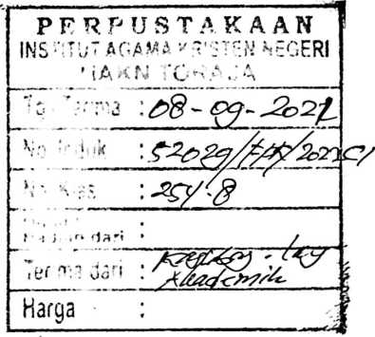
SKRIPSI
Diajukan Kepada Institut Agama Kristen Negeri (IAKN) Toraja Guna
Memenuhi Persyaratan untuk Memperoleh Gelar Sarjana Pendidikan
Agama Kristen (S.Pd)
Oleh:
RATNA Y ANTI BETA
1020154340
Institut Agama Kristen Negeri (IAKN) Toraja
2020

Nama Penulis | : Ratna Yanti Beta
Nirm | : 1020154340
Judul Skripsi | : MAKNA PERSEMBAHAN  Studi Edukatif Tentang Makna Persembahan  Di Gereja Toraja Jemaat Ebenhaezer  Saluadak Klasis Sulawesi Barat.

Tanggal Pemeriksaan : 01 Januari 2021
Similarity
: 18%
Dinyatakan MEMENUHI SYARAT ambang batas toleransi. Jika di
kemudian hari ditemukan kekeliruan karena keterbatasan aplikasi, seperti
adanya kesamaan dengan karya ilmiah lain yang lebih awal mendapatkan
pengakuan sebagai hak cipta (misalnya: karya ilmiah tersebut belum publish
secara online\ maka semuanya konsekuensi yang ditimbulkan menjadi
tanggung jawab penulis Skripsi.
Demikian surat keterangan ini, untuk dipergunakan sebagaimana mestinya.
Penulis Skripsi
i7304AHFR47496410
>0)

0 0 0
tWAkoyauRUMAH
Ratria Yanti Beta
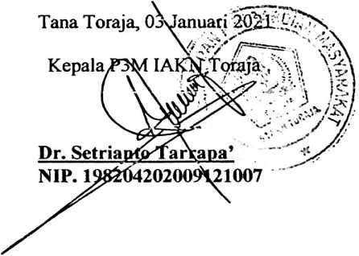
N1RM. 1020154340

HALAMAN PERSETUJUAN
Judul
: Studi Edukatif Tentang Makna Persembahan Di Gereja Toraja Jemaat
Ebenhaezer Saluadak Klasis Sulawesi Barat
Diajukan Oleh
Nama : Ratna Yanti Beta
Nirm : 1020154340
Jurusan : Pendidikan Agama Kristen
Setelah melalui proses bimbingan oleh dosen pembimbing, maka skripsi ini dinyatakan
telah memenuhi persyaratan dan penulisan layak mengikuti ujian skripsi di Institut Agama
Kristen Negeri (IAKN) Toraja untuk memperoleh gelar sarjana SI (S.Pd).
Mengkendek, 06 Desember 2020
Dosen Pembimbing
Pembimbing I
Samuel Tokam, M.Th
NIP: 196703302006041001
Pembimbing H
Christian E, Randelele, M.Pd.K
NIP: 198706242019031007


HALAMAN PENGESAHAN
Judul Skripsi
Sub Judul
Diajukan oleh
: MAKNA PERSEMBAHAN
: Studi Edukatif Tentang Makna Persembahan Di
Gereja Toraja Jemaat Ebenhaezer Saluadak Klasis
Sulawesi Barat
Nama : Ratna Yanti Beta

Nirm :1020154340

Jurusan :Pendidikan Agama Kristen
Telah dipertahankan oleh penulis di depan dosen penguji dalam proses
ujian skripsi Strata satu (SI) Jurusan Pendidikan Agama Kristen pada tanggal 14
Desember 2020, dengan nilai B dan di yudisium pada tanggal 28 Desember 2020
dengan predikat kelulusan memuaskan.
Tana Toraja, 28 Desember 2020

FfKns PailLin Rumbi M. Th
NipN. 2213028301

NIP. 198811292019031014
Panitia Ujian
Sekertaris
Ketua

Mery Toban, S, Th, M. Pd.K
N1DN. 2001057903
ChristmagjrRandalele, M. Pd.K
NIP:198706240190311007 ~
-.r^Itngephui:
Rektor. Tristifiit’
ma Kristen Negeri Toraja

Uj)r. Joni Tapingku, M.Th
S:NIDN1 2224016701


ABSTRAK
Ratna Yanti Beta. Makna Persembahan: Studi Edukatif Tentang
Makna Persembahan Di Gereja Toraja Jemaat Ebenhaeze Saluadak Klasis
Sulawesi Barat. Penelitian ini dilatar belakangi oleh sebagian besar Jemaat
yang kurang memahami tentang makna persembahan di Jemaat Ebenhaezer
Saluadak. Makna persembahan adalah wujud syukur dan sukacita umat atas
kasih, anugerah dan berkat Tuhan yang sudah Dia berikan dalam kehidupan
manusia, yang menunjukkan bahwa sebagai orang yang percaya tidak
melupakan Tuhan sebagai pemberi berkat. Persembahan dapat juga
dimaknai sebagai ungkapan dalam dari diri manusia dalam hubungannya
dengan Tuhan. Makna persembahan itu berdasar pada arti ibadah itu sendiri.
Penelitian ini menggunakan metode pendekatan kualitatif dan
analisis. Teknik pengumpulan data melalui wawancara observasi untuk
memperoleh informasi. Tempat penelitian ini di Gereja Toraja Jemaat
Ebenhaezer Saluadak Klasis Sulawesi Barat.
Berdasarkan hasil penelitian, Warga Jemaat Ebenhaezer Saluadak
memahami bahwa persembahan ialah ungkapa syukur kepada Tuhan atas
berkat yang sudah diberikan Tuhan baik itu melalui uang maupun natura.
Jemaat memahami makna persembahan secara konseptual. Namun dalam
pelaksanaannya jauh berbeda dengan yang telah dipahami. Karena beberapa
jemaat memahami bahwa persembahan itu hanya dengan cara memasukkan
uang kedalam pundi dan memberikan natura.
Kata Kunci ; Makna Persembahan, Jemaat.
vi

